1060324自己種就有切不完的菜
料理前先從食材的準備到基本的刀工慢慢練習！
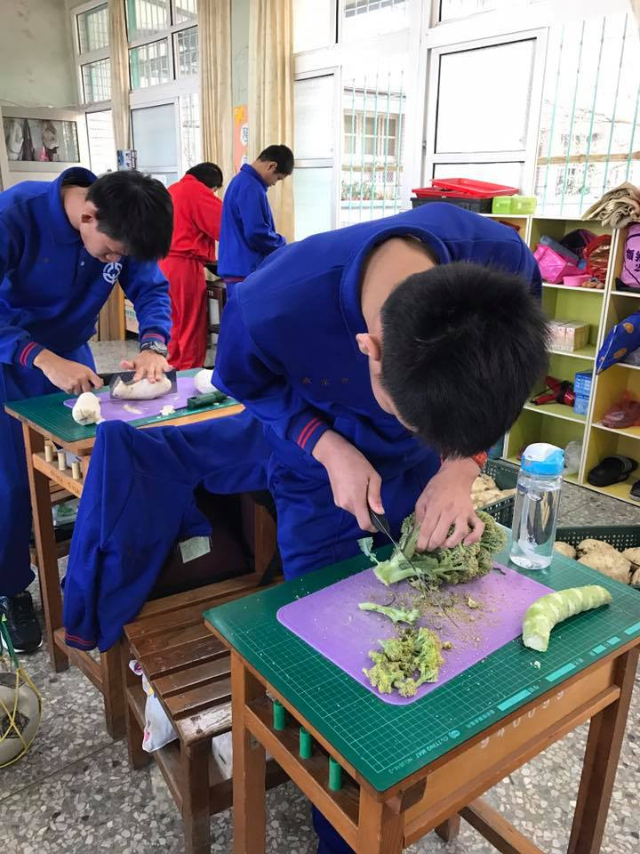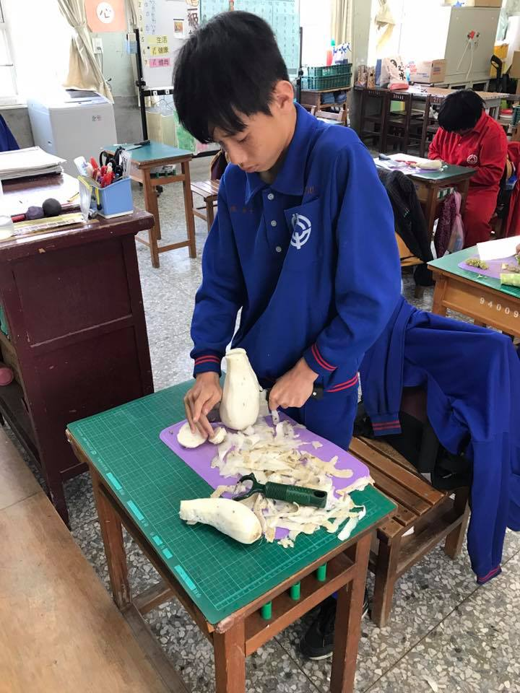
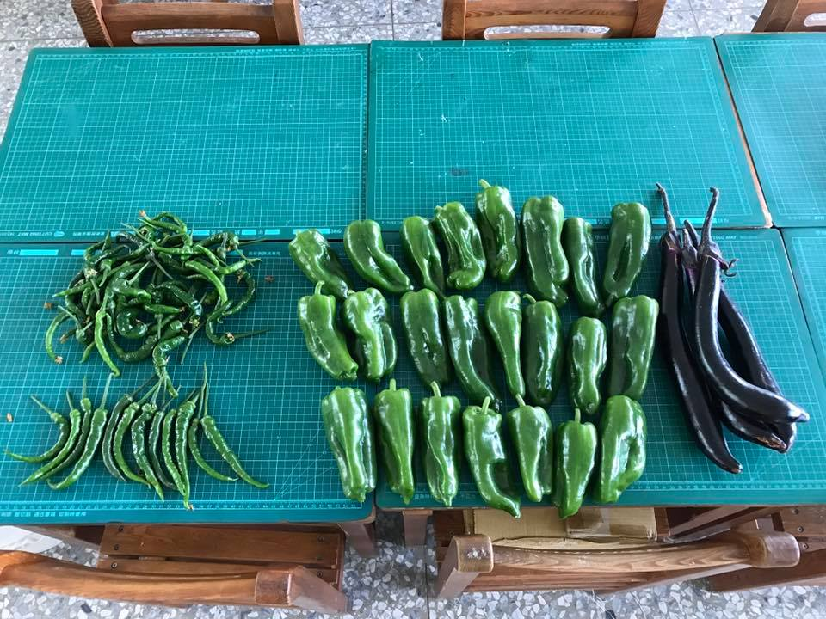

大豐收！
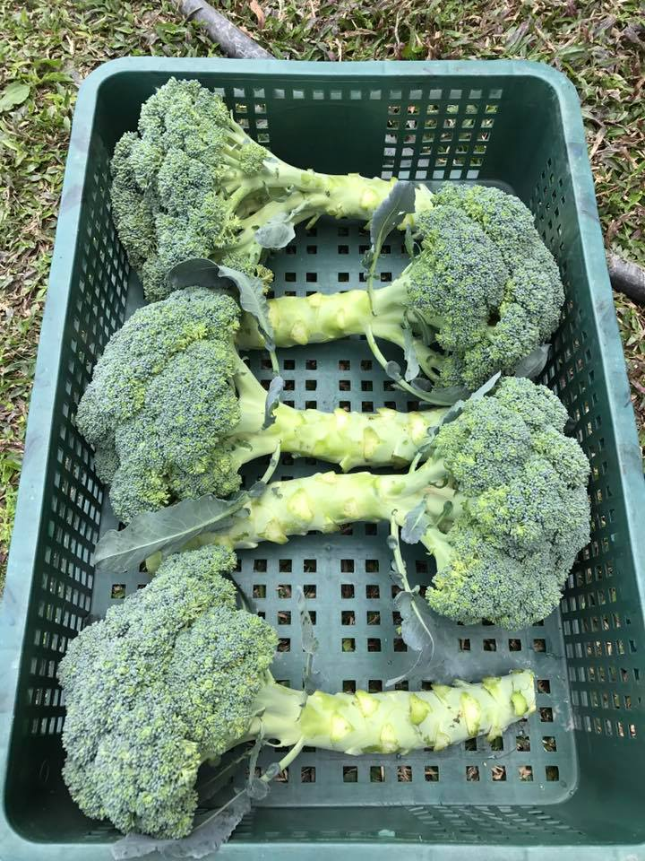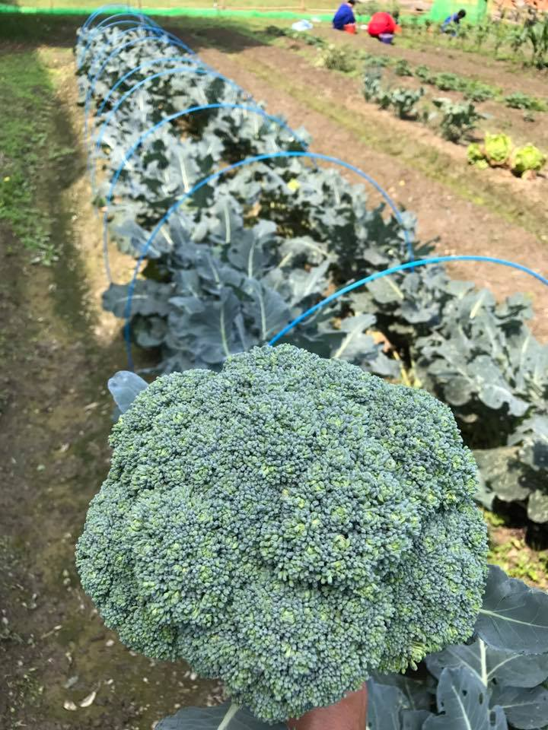

有那間學校可提供學生高麗菜，讓學生中餐課切菜切到手軟，沒錯！就是我們北斗國中。
